BÀI 8: BÀI LUYỆN TẬP 1
- KIẾN THỨC CẦN NHỚ:
- Sơ đồ mối quan hệ giữa các chất: (viết lại sơ đồ trang 29/SGK)

- Tổng kết về chất, nguyên tử và phân tử:
- Các vật thể …………… cũng như …………… đều gồm có hoặc được làm từ một số ……… hay ………
Mỗi chất có …………… nhất định
Các chất đều được tạo nên từ ……………
- Nguyên tử
Nguyên tố hóa học
- Phân tử
- BÀI TẬP:
- Hãy chỉ ra đâu là vật thể tự nhiên, vật thể nhân tạo, đâu là chất?
- Lên men trái cây ta thu được ethanol
- Saccharose là nguyên liệu trong công nghệ sản xuất bánh kẹo
- Các phát biểu sau đây là đúng hay sai?
- Hạt nhân tạo bởi protn và nơtron
- Nguyên tử là hạt vô cùng nhỏ và trung hòa về điện
- Mỗi nguyên tử có bao nhiêu proton thì cũng có bấy nhiêu nơtron
- Khối lượng hạt nhân được coi là khối lượng nguyên tử
- Nguyên tử A nặng gấp 2 lần nguyên tử oxygen. Tính nguyên tử khối của A và cho biết KHHH của nguyên tố đó

- Hãy chỉ ra
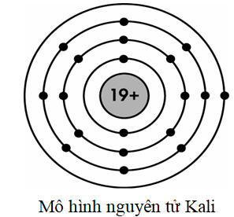 | - Số p trong hạt nhân: ……  - Số e trong nguyên tử: ……  - Số lớp electron: ……  - Số e lớp ngoài: ……
- Chất nào là đơn chất, chất nào là hợp chất
- Khí methane được tạo nên từ 1 nguyên tử carbon và 4 nguyên tử hydrogen
- Khí chlorine được tạo nên từ 2 nguyên tử chlorine
- Aluminium sulfate được tạo nên từ 2 nguyên tử aluminium, 3 nguyên tử sulfur và 12 nguyên tử oxygen
- Tính phân tử khối của các chất trong bài 4

DẶN DÒ:
- Học lại kí hiệu hóa học các nguyên tố.
- Làm bài 1 -> 4 sgk trang 30, 31.

